小学数学西南师大课标版三年级下册
第二单元第二节《长方形和正方形面积的计算》
第1课时活动设计
科目版本 | 小学数学 西南师大版 三年级下册
章 节 | 第二单元 第二节
课 名 | 长方形和正方形面积的计算 第1课时
学习目标 | 1.使学生掌握长方形、正方形的面积计算公式，获得探究学习的经历，学会应用公式正确计算长方形、正方形的面积。  2.渗透猜想——实验——发现——验证——概括的学习方法，发挥学生的主体性，为今后学习其他平面图形面积的计算打基础。  3.让学生通过对数学内在规律的探索，培养学生的小组合作能力，鼓励学生勇于探索，进而培养学生的探索能力和创新精神。
具体环节设计
教学环节 | 内 容
1. 教师上课
1.1情景导入 | 1.复习面积和面积单位。  - 出示一个故事，让同学们产生学习面积计算的兴趣。  - 出示一块橡皮擦。引入用平方厘米做单位，计算这样一块长方形的面积（例1）。  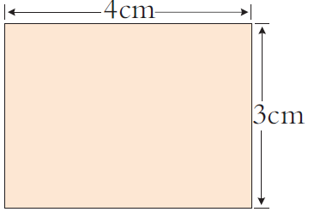
1.2探索新知 | - 引导学生用拼一拼，摆一摆，数一数的方法求出长方形的面积。  - 汇报1：用小正方形将长方形摆满，注意摆的时候中间不要有缝隙，数一数，有12个小正方形，就是12cm²。  - 汇报2：我是先摆长方形的长，摆了4个，再摆长方形的宽，摆了3个，也是12个小正方形，面积也是12 cm²。  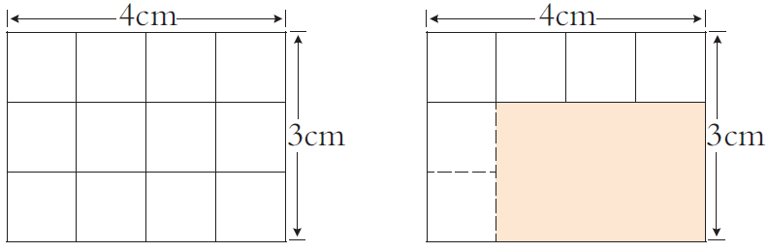  教师总结：刚才同学们用了不同的方法，都求出了长方形的面积是12 cm²。请观察，长方形的面积与小正方形的个数有什么关系？  学生：我发现了，有多少个小正方形，面积就是多少平方厘米。  教师：用摆面积单位的方法可以知道一个图形的面积。如果较大的物体面积（如足球场、游泳池等）用摆面积单位来获得你觉得怎样？很自然地引入：今天我们一起来探索长方形、正方形面积的计算方法，看看能否发现到一些规律？  2.填表。  教师：老师给大家准备了16个1 cm²的正方形，请你用这16个正方形来摆长方形，将数据记录在下表中。  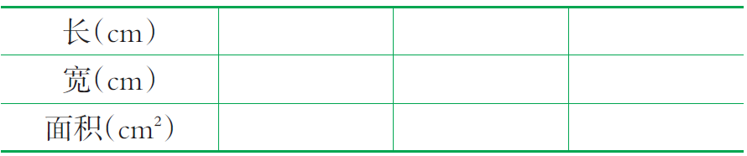  学生操作，汇报填表。  3.总结。  教师：通过你们的操作和填表内容，你发现了什么？  学生：两种摆法，面积都是16 cm²。  教师：直接出示3个图。  16cm  1cm  8cm  2cm  教师：请观察，长方形的面积与它的长和宽有什么关系？  学生观察出：长和宽的乘积就是长方形的面积。  教师：所以长方形的面积=长×宽。  4.正方形面积的计算。  教师：怎样求这样一个正方形的面积呢？  交流总结：正方形是长、宽相等的特殊的长方形。  教师：正方形的面积=边长×边长。  教师：现在我们知道小猫和小牛谁的面积大了吧。能求出它们的面积吗？  谢谢大家用学习到的知识解决了它们的问题。
1.3课堂活动 | 1.计算下列图形的面积。  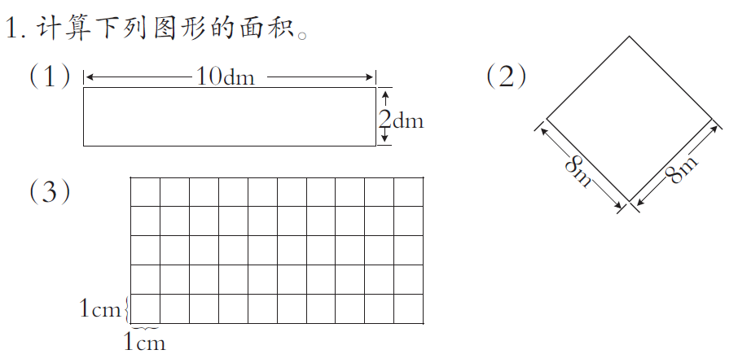
1.3课堂活动 | 2.填表。  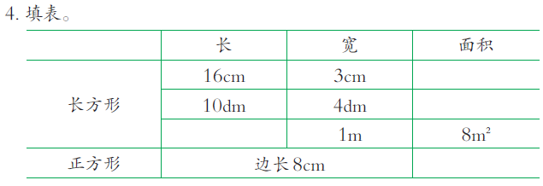
1.4拓展练习 | 下图中每个小方格代表1 cm²，计算大长方形的面积。  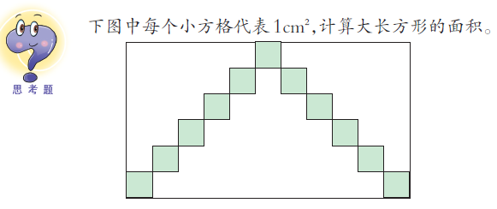
2. 学生自学
2.1跟我学 | 视频部分  义务教育教科书《数学》(西南师大版)  长方形和正方形面积  的计算  三年级下册  学习目标：  1.使学生掌握长方形、正方形的面积计算公式，获得探究学习的经历，学会应用公式正确计算长方形、正方形的面积。  2.渗透猜想——实验——发现——验证——概括的学习方法，发挥学生的主体性，为今后学习其他平面图形面积的计算打基础。  3.让学生通过对数学内在规律的探索，培养学生的小组合作能力，鼓励学生勇于探索，进而培养学生的探索能力和创新精神。
2.2跟我练 | 下图中每个小方格代表1 cm²，计算大长方形的面积。  答案：11×6=66(cm²)
3．常见问题
如何让学生理解长方形和正方形的面积计算公式？
答：本节课重点应指导学生在摆图、填表、观察的基础上归纳概括出长方形和正方形的面积计算公式。

